Технические требования

Настоящие требования обязательны к исполнению при разработке проектного решения на подготовку помещений под монтаж и размещение технологического оборудования Поставщика. Относятся исключительно к технологическому оборудованию Поставщика. Информацию о размещение дополнительного оборудования необходимо запрашивать у Заказчика.
ВАЖНО! Данные Технические требования подготовлены на основании рекомендаций производителя и Поставщика. Учитывают, дополняют и перекрывают требования и примечания, указанные на планах (чертежах), разработанных АрПи Канон Медикал Системс.
Настоящие требования носят приоритетный характер и заменяют пояснения на планах, чертежах подготовленных CANON. В случае обнаружения несоответствия в проектном решении и/или требованиях, разработанных представителем Заказчика использовать настоящие требования.

Транспортировка.

1. Доставка оборудования к месту монтажа НЕ ВХОДИТ в ответственность Поставщика и является ответственностью Заказчика.
2. Необходимо разработать проектное решение для способа доставки оборудования к месту монтажа. Транспортировочный путь должен быть ровным без уклонов, порогов и прочих препятствий в одном уровне с местом монтажа. Соответствовать по высоте и ширине. Быть способным нести нагрузку.
3. В случае вноса оборудования в здание через специальный технологический проем предусмотреть горизонтальную площадку перед проемом с достаточной несущей способностью.
При транспортировке оборудования к месту установки и/или складирования в непосредственной близости от места монтажа, необходимо учитывать следующее:
-Поставляемое оборудование должно доставляться и храниться в оригинальной упаковке;
-Недопустимо складирование оборудования в зоне монтажа. Под «зоной монтажа» подразумевается: Комната управления, Процедурная, Техническая;
-Должен быть обеспечен свободный доступ к любому из ящиков;
-Последовательность доставки ящиков (в случае необходимости) определяет представитель фирмы Поставщика;
-Размеры проёма для осуществления заноса упаковок с оборудованием планировать с учётом максимальных габаритов упаковки компонентов системы (ШхДхВ). Ниже приведены критичные габариты грузовых мест.
- гентри КТ 1260мм.х2460мм.х2300мм. Вес 2600 кг!!!
- стол 870мм х 3040мм х 840мм. Вес 810 кг.
Дополнительно при планировании размеров проема необходимо учитывать средство для транспортировки (вилочная тележка - рохля, вилочный погрузчик т.п.)
-Максимальный вес упаковки - не более 2600 кг.
-Проём в "свету" для заноса оборудования в зону монтажа должен составлять (не менее):
-Процедурная (ШхВ) - 1200мм.х 2100мм, при ширине коридора не менее 2740мм.
-Полученное оборудование должно храниться в сухом отапливаемом помещении.
-Параметры окружающей среды для хранения оборудования:
-Температура +5С° – +25С°; Влажность – 30% - 80% без конденсации влаги;

Общие требования

1. Подготовка помещений в соответствии с требованиями по основным строительным работам, электропитанию, условиям эксплуатации, приведенными в данном комплекте документации, является обязанностью Заказчика.
2. При подготовке проектного решения на размещение оборудования необходимо учитывать сервисные зоны, зоны перемещения технологического оборудования томографа. Контуры крайних положений см. на прилагаемых планах. В этой зоне не должно присутствовать стационарного оборудования и любых препятствий, мешающих перемещению подвижных элементов томографа (стол пациента).
3. Все подготовительные работы должны проводиться в строгом соответствии с требованиями государственных и местных нормативов строительства и обеспечения безопасности.
4. При монтаже оборудования гентри и стол пациента закрепляется к бетонному основанию. Бетонное основание покрывается эпоксидным составом.
5. Заказчик отвечает за расчёт и укрепление оснований для установки оборудования.
6. За подготовку поверхности под устройство эпоксидного основания отвечает Заказчик. Устройство эпоксидного основания возможно только после подготовки поверхности пола под укладку финишного покрытия. Подливка самонивелирующих составов, и составов, подымающих отметку уровня чистого пола, не допускается после устройства эпоксидного основания.

Бетонное основание

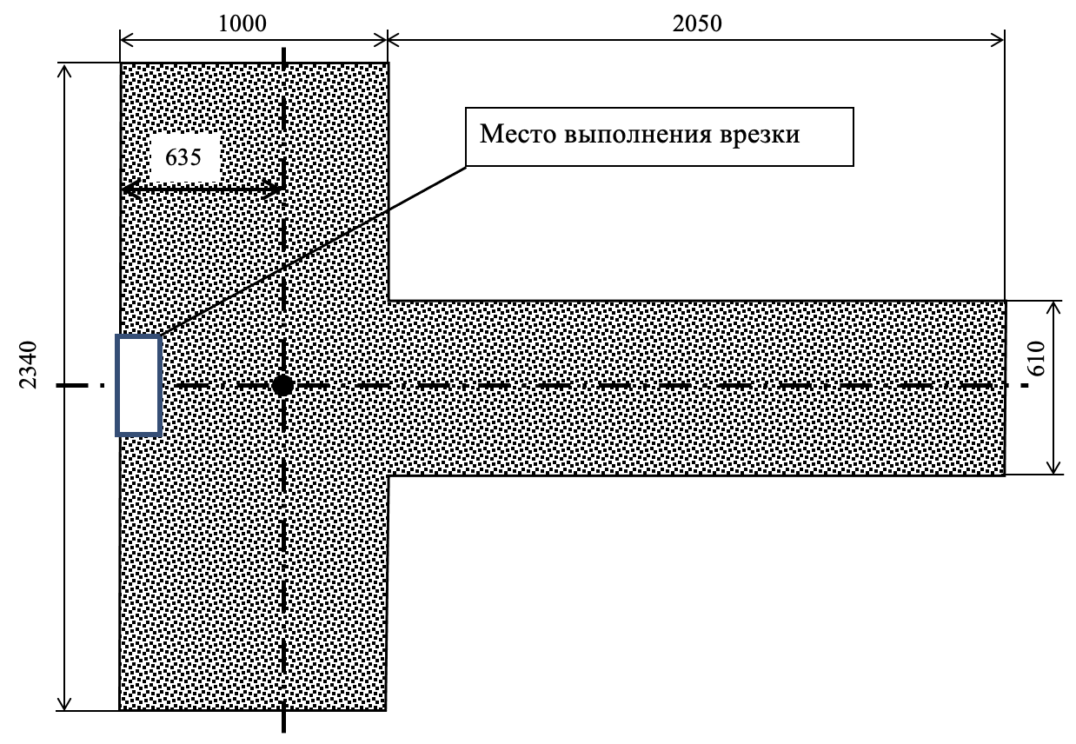

7. Покрытие эпоксидным составом выполняется силами специалистов Поставщика.
8. Для крепления компьютерного томографа выполнить монолитное бетонное основание (доливка не допускается) из бетона класса не ниже С18/В22.5 (В22.5) от плиты перекрытия до отметки уровня чистого пола. Толщина бетона не менее 100 мм. Стенка бетонного основания и подпольного канала в месте, где канал примыкает к основанию (проходит вдоль основания) должна быть общей и не иметь конструктивных элементов крепления или фиксации крышки кабельного канала. В этом случае опоры (ножки) закрепляются непосредственно на самой крышке со стороны бетонного основания и в закрытом положении опираются на дно канала.
Дополнительно необходимо сделать врезку в бетонном основании Ш=400 х Д= 150 для подъема кабелей из канала и прокладки к оборудованию. Место врезки - задняя часть основания, со стороны примыкания канала (место установки гентри), выполнить на продольной оси основания.
9. Свинец под бетонное основание не укладывать! Бетонное основание должно иметь хорошее сцепление с плитой перекрытия.
10. Бетонную смесь не армировать металлом! Не укладывать даже тоненькую арматуру!
11. Поверхность бетонного основания должна быть плоской и строго горизонтальной, отклонение 2 мм на 1 м.
12. При проведении бетонных работ необходимо защитить кабельные каналы от попадания бетона.
13. Заказчик отвечает за подготовку отверстий в полу и стенах, необходимых для прокладки кабелей в каналах. Все отверстия в конструкциях должны иметь ровные гладкие кромки и иметь гильзы для прохода кабельных систем.
14. При выполнении строительно-подготовительных работ восстановить существующую защиту от ионизирующего излучения, если она имелась, или выполнить защиту согласно расчётам.
15. Отопительные приборы закрыть деревянными панелями или решетками.
16. Для расчета/проверки защиты от ионизирующего излучения использовать следующие параметры томографа:
- Максимальное напряжение трубки – 135 кВ
- Максимальный ток трубки – 900 мА
- Высота изоцентра над отметкой пола (уровень чистого пола) – 1000 мм
- Радиус вращения фокусного пятна – 600 мм
- зона, в которой возможно генерирование ионизирующего излучения в горизонтальной проекции представлена на плане расстановки технологического оборудования.
17. Проекции изодоз см. на изображениях ниже. Для съемки были использованы следующие параметры сканирования и материалы:
- напряжение 135 кВ;
- ток 100 мА;
- скорость вращения 1 об/с
- поле сканирования M (∅ 320 мм)
- коллимация 8 мм х 4 (32 мм)
- использован PMMA фантом ∅320мм
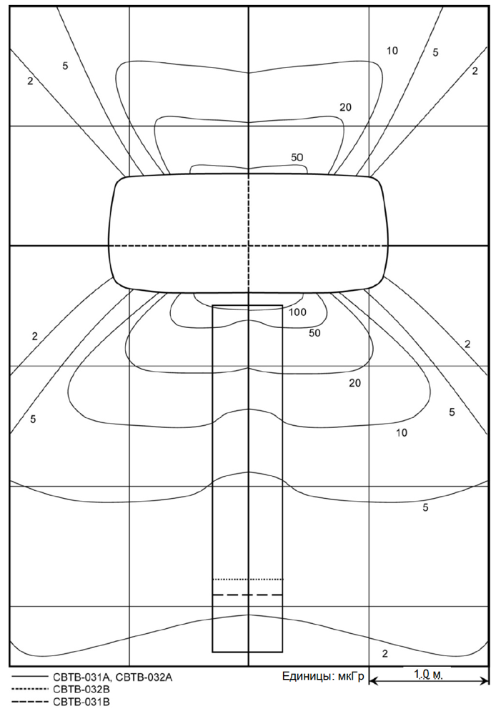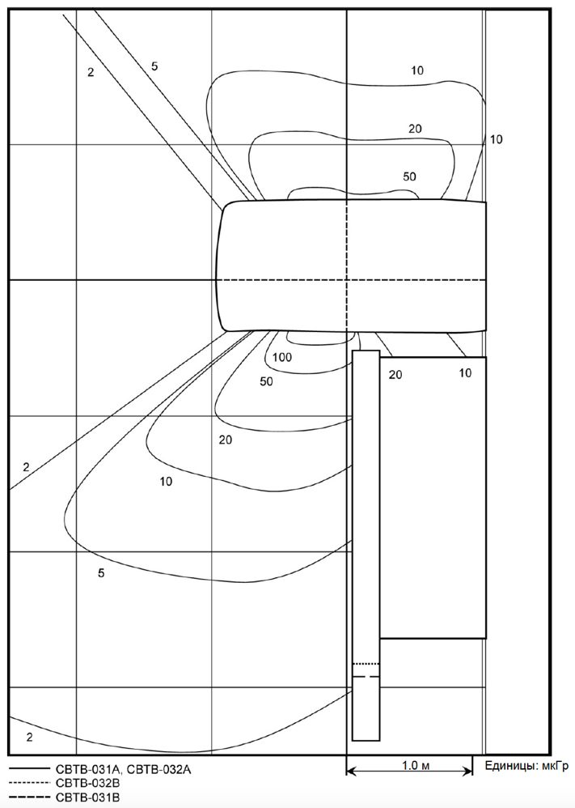
18. В процедурной рекомендуется установить защитные двери и защитное смотровое окно на высоте 900 мм от уровня чистого пола в перегородке между пультовой и операционной. При необходимости выполнить защитные ставни руководствуясь региональными нормами. Вместо окна допускается установить систему видеонаблюдения.
19. За монтаж окна (системы видеонаблюдения) отвечает Заказчик. Рентгенозащитное стекло и рама в комплект поставки не входят. Система видеонаблюдения в комплект поставки не входит. Защитное смотровое окно устанавливается со стороны процедурной.
20. В помещениях компьютерной томографии должны быть обеспечены следующие параметры окружающей среды:
- для процедурной – температура +18 – +28°С, оптимальная 24° ± 2°С; относительная влажность - 40-80% (без конденсации); оптимальная влажность - 40-60%; температурный градиент 2°С/час;
- для комнаты управления – температура +16 – +28°С, относительная влажность - 40-80% (без конденсации).
21. В помещениях предусмотреть приточно-вытяжную самостоятельную систему вентиляции, если иное не предусмотрено региональными нормами и правилами.
22. Приточная вентиляция в верхнюю зону. Вытяжная вентиляция из нижней зоны 50±10% (0.5м от у.ч.п.), из верхней зоны 50±10% (0.2м от потолка).
23. Для ассимиляции тепловыделений от оборудования в помещениях (комната управления, процедурная, техническая) дополнительно необходимо установить кондиционеры (в том случае, если система кондиционирования не входит в комплект поставки Поставщика либо необходимо увеличить теплоотведение).
24. При отделке стен помещений панелями предусмотреть возможность закрепления всего навесного оборудования входящего в поставку (щиты). В местах установки щитов предусмотреть закладные с достаточной несущей способностью.
25. Блоки комплектного ИБП для всей системы (томографа) необходимо размещать в отдельном помещении (Техническая). Предусмотреть достаточный проем для вноса оборудования в помещение (см. Спецификацию).
26. В случае монтажа индивидуальных сплит систем - необходимо предусмотреть дренаж внутренних блоков, для исключения "залива" оборудования.
27. После подготовки проектного решения по размещению комплектного (технологического) оборудования и кабельных каналов для прокладки соединительных кабелей необходимо его копию (разделы ТХ, АР и ЭМ) направить Поставщику.

Требования к электропитанию:

1. Расчет электропитания выполнять в соответствие с потребляемой мощностью поставляемого оборудования и требований, предъявляемых к электропитанию:
- потребляемая мощность – 125 кВА
- напряжение переменного тока 400В.
- частота тока 50 – 60 Гц.
- сопротивление (активное) сети не более 0.06 Ом. при 400В.
- допустимое отклонение под нагрузкой ≤ 5%.
- полное допустимое отклонение -5% - +10%
2. Силовое питание аппарата (место подключения – Силовой щит) должно быть выполнено отдельным, не имеющим других потребителей, многопроволочным медным кабелем (например марки КГ) сечением 4 х 50 мм.кв., проложенным от силового щита (щита нагрузки) ИБП. Силовой щит ИБП не входит в комплект поставки.
Компьютерный томограф работает в кратковременном режиме максимального потребления. Пример худшего сценария максимального энергопотребления: 1-макс нагрузка (не более 10 сек), 2-пауза (30сек), 3-макс нагрузка (не более 10 сек), 4-пауза (1мин 30 сек), 5-макс нагрузка (не более 10 сек), 6-пауза (3мин), 7-макс нагрузка (не более 10 сек), 8-пауза (15мин)
3. Заказчик отвечает за установку щитов согласно заданию фирмы поставщика ИБП.
4. Питание ИБП должно быть выполнено непосредственно (не иметь других потребителей) от распределительного щита ТП либо ВРУ:
- потребляемая мощность - 160 кВА (коэффициент полезной мощности – 0,9); Зф+0+земля;
- максимальный вводной ток - до 260 А;
- напряжение сети - 400 В, допустимое отклонение под нагрузкой ≤ 5%, полное допустимое отклонение ± 10%;
- частота тока - 50 Гц; допустимое отклонение ± 1%;
- сопротивление (активное) сети не более 0.06 Ом.
5. Рабочее (функциональное) заземление (Fe) должно быть выполнено отдельным самостоятельным очагом и не использоваться для заземления других приемников. Допускается использовать существующий контур заземления, однако следует учитывать, что точка подключения заземляемого оборудования должна быть первой точкой подключения после ввода в здание. Сопротивление заземляющего устройства не более 2 Ом (для медицинского оборудования). Подвести к месту установки силового щита Canon и установить на конце шину c возможностью подключения клемм с диаметром отверстия 10мм. Рекомендации по изготовлению шины см. на листе 10.
6. Комплектные соединительные кабели к оборудованию прокладываются в кабельных каналах и/или пластиковых коробах. Кабельные каналы выполнять из расчета максимальной длины кабелей. Рекомендованные сечения каналов в чистоте:
- настенные: ширина 100мм_{(min)}, глубина 50мм_{(min)}
- подпольный: ширина 200мм_{(min)}, глубина 100мм_{(min)}
Все каналы, указанные на представленных планах предназначены для прокладки технологических кабелей и коммуникаций комплекса и не могут использоваться для иных задач Заказчика/эксплуатирующей организации.
Максимальная длина соединительных кабелей приведена на изображении ниже

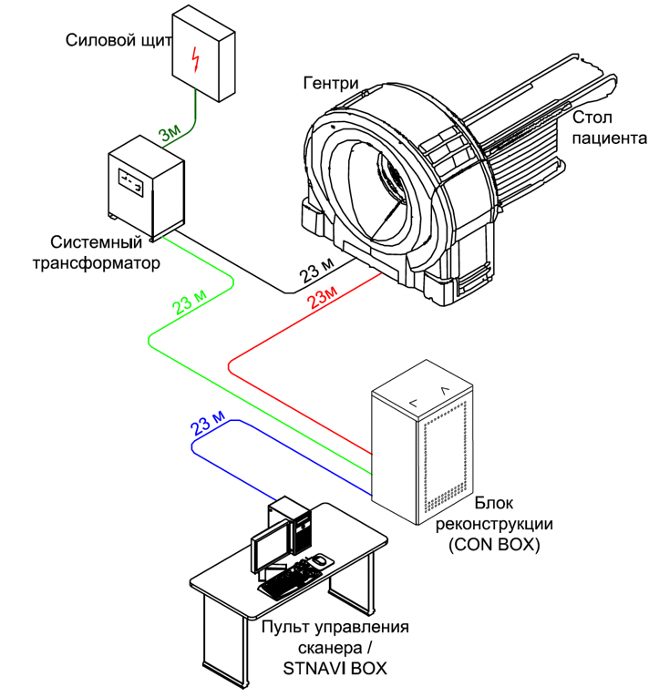
7. Кабельные каналы не должны иметь острых ребер, кромок, краев и заусенец, которые могут повредить изоляцию кабелей во время протягивания/укладки.
- Настенные кабельные каналы должны быть снабжены фиксаторами для кабелей. Отверстия в крышках кабельных каналов для вывода (подъема или опуска) кабеля выполняются Заказчиком по месту. В каналах не должно присутствовать никаких посторонних предметов, инженерных конструкций, коммуникаций или сетей. Каналы должны иметь ровные гладкие стенки и быть требуемого сечения по всей длине.
- подпольные каналы выполняются со съемными крышками по всей длине.
Трассы каналов см. на прилагаемых чертежах. Отклонения от предложенных трасс необходимо согласовывать с представителем Поставщика.
8. При необходимости, на дно канала, в процедурной укладывается свинец.
9. Пластиковые, металлические короба/кабельные каналы в комплект поставки не входят.

Устройство настенных каналов
в пультовой в техническом помещении
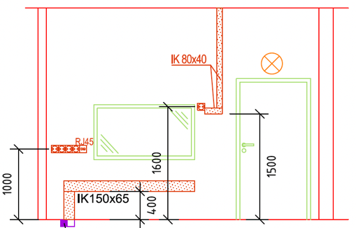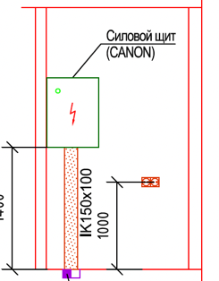
10. При использовании металлических кабельных каналов, каналы необходимо заземлить.
11. Заказчик отвечает за:
-прокладку кабельных линий от ТП либо ВРУ до автомата питания ИБП;
-прокладку кабельных линий согласно заданию фирмы поставщика ИБП;
-прокладку кабельной линии от автомата питания ИБП до ИБП;
-прокладку кабельной линии от ИБП до автомата нагрузки ИБП;
-прокладку кабельной линии от автомата нагрузки ИБП до рубильника;
-прокладку кабельной линии от рубильника до силового щита Canon.
Поставляемый комплектный щит Canon подключается медным гибким многопроволочным кабелем (рекомендуется марки КГ) сечением 4 х 50 мм.кв. При необходимости предусмотреть устройство занижения сечения кабеля до 50 мм. кв. на жилу. Кабель подвести к месту установки щита, оставить запас 2м от уровня чистого пола.
В случае размещения ИБП для всей системы и щита Canon в одном помещении (имеется возможность контролировать отсутствие напряжения на линии между выходом ИБП и щитом Canon) допускается не устанавливать рубильник/размыкающее устройство перед щитом Canon.
В случае удаленного расположения распределительного щита ТП или ВРУ и автомата питания ИБП необходимо последовательно установить размыкающее устройство перед автоматом питания ИБП.
Поставляемый томограф оборудован кнопками аварийного отключения для цепей генерирования ионизирующего излучения и перемещения движущихся элементов аппарата. Данные кнопки установлены на пульте управления томографом и гентри.
12. В каждом помещении вблизи места установки технологического оборудования должны быть установлены по крайней мере 2 настенных розетки (220 В) с заземляющим контактом для использования персоналом Иностранного унитарного предприятия «Техмедсервис Спектрикс» во время монтажа и обслуживания оборудования.
13. Климатические системы должны быть запитаны от общей сети учреждения. Подключение к сети, питающей комплекс компьютерного томографа не допускается.
14. Все розетки должны быть запитаны от общей сети учреждения. Подключение к сети, питающей комплекс компьютерного томографа не допускается. Необходимое минимальное количество электрических розеток должно соответствовать количеству рабочих станций, персональных компьютеров, и иного технологического оборудования подключаемого к сети питания 220 В с помощью штепсельной вилки – 2шт на каждое устройство. Количество поставляемых компьютеров и рабочих станций и доп. оборудование указано в Спецификации.
15. Существующие/запроектированные в помещениях электророзетки сохранить. В случае совпадения места установки проектируемой розетки с существующей, проектируемую розетку не устанавливать.

Вариант принципиальной схемы для подключения компьютерного томографа Canon Aquilion ONE PRISM

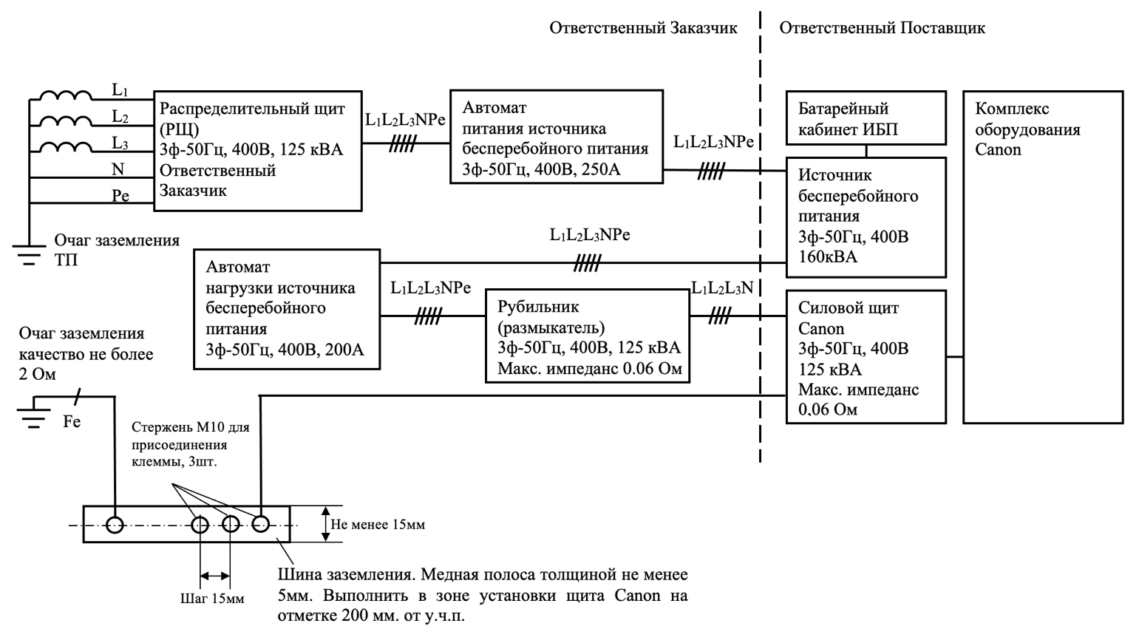
16. Заказчик отвечает за установку сигнальных ламп «НЕ ВХОДИТЬ!», концевого выключателя нормально-разомкнутого (датчика закрытой/открытой двери) входной двери в процедурную, схема подключения последовательная. Рекомендуется применить медный кабель 3х1.5 мм.кв. Сигнальная лампа «НЕ ВХОДИТЬ!» и концевой выключатель входной двери в процедурную в комплект поставки не входят. В схемах определения закрытой/открытой двери используется напряжение 24 В.

Требования к слаботочной сети

1. Организация локальной сети для подключения технологического оборудования является ответственностью Заказчика.
2. Слаботочные розетки (RJ45), предназначенные для подключения технологического оборудования (см. прилагаемые чертежи) выполнить сдвоенными и соединить в закрытую (не имеющую прямого доступа в общебольничную) локальную сеть (подключить к сетевому коммутатору). Дополнительно выполнить сдвоенные слаботочные розетки (RJ45) возле Системного трансформатора, Блока реконструкции и ST-Navi. Скорость передачи данных в закрытой локальной сети должна быть не ниже 1Гб/с.
3. Все рабочие станции и компьютеры, входящие в комплект поставки должны быть подключены к закрытой локальной сети, не имеющей прямого доступа в общебольничную сеть.
4. Предусмотреть возможность ограничения трафика из общебольничной в закрытую сеть (установить шлюз, файервол, межсетевой экран). Сетевой шлюз (файервол, межсетевой экран) для разделения закрытой и общебольничной сети в комплект поставки НЕ ВХОДИТ.
5. Настройка сетевого коммутатора и межсетевого экрана – ответственность Заказчика.
- настройка портов (WAN, LAN)
- 1 to 1 NAT (однозначная транслитерация IP-адресов)
- настройка маршрутизации между портами коммутатора
- настройка сервисов (TCP-IP services)
- настройка правил файервола (из LAN в WAN и в обратном направлении)
Дополнительные условия
1. Поставки любого оборудования и материалов, а также выполнение работ, которые не входят в поставку компании SPECTRIX SA, Швейцария, должны быть обеспечены самим Заказчиком.
2. Всякое отклонение от настоящих требований может повлечь за собой некорректную работу и/или повреждение оборудования.
3. Поставщик не может принимать на себя ответственность за любые повреждения и/или некорректную работу комплекса, которые могут возникнуть из-за невыполнения требований, содержащихся в предоставленном техническом задании на подготовку помещений под монтаж оборудования.
4. Иностранное унитарное предприятие по оказанию услуг «Техмедсервис Спектрикс» оставляет за собой право сделать изменения в настоящих требованиях или произвести их корректировку в процессе монтажа, вызванные требованиями Заказчика и/или препятствиями в строительных конструкциях и пр.
5. В комплект поставки входит крепежный материал для крепления компьютерного томографа, рельсовой системы, операционного стола и закладной.
6. Поставляемый компьютерный томограф оборудован двунаправленным переговорным устройством между комнатой управления и процедурной.
7. Любые архитектурные или электрические изменения, включая перемещение оборудования, показанного на данных чертежах, разрешаются только с письменного согласия Поставщика после изучения предлагаемых изменений с точки зрения эксплуатации оборудования, возможности обслуживания, допустимой длины кабелей и других вопросов, важных для монтажа.
8. После выполнения всех строительно-подготовительных работ в помещениях направить в адрес Иностранного унитарного предприятия «Техмедсервис Спектрикс» акт установленного образца (см. Приложение).

Требования, предъявляемые к дополнительному комплектному оборудованию (доп оборудование см. спецификацию).

Источник бесперебойного питания и батарейный модуль

Источник бесперебойного питания ABSolite IQ33-160 и батарейный модуль

Источник бесперебойного питания ABSolite IQ33-160
Габаритные размеры (ШхГхВ): 700х800х1800 мм;
Вес: 850 кг.
уровень шума - <65 дБА
Максимальное тепловыделение: 9,5 кВт
Расположение
Необходимо руководствоваться следующим при расположении ИБП:
• источник бесперебойного питания устанавливается в отдельном помещении.
• расстояние не менее 0,7 м спереди, 0,1 м сзади. Необходимо предусмотреть дополнительное пространство спереди для обеспечения возможности откатывания ИБП для инсталляции и сервисного обслуживания.
• расстояние не менее 0,7 м между верхней крышкой ИБП и потолком, необходимое для обеспечения эффективной работы вентиляторов системы.
• не допускается установка иного оборудования (например, систем кондиционирования) сверху ИБП.

Батарейный модуль (шкаф АКБ)
Габаритные размеры (ШхГхВ): 1100х800х2000 мм;
Вес: 1800 кг.
Расположение
Необходимо руководствоваться следующим при расположении батарейного модуля:
• шкаф АКБ устанавливается в отдельном помещении c ИБП.
• расстояние не менее 1 м спереди необходимое для обеспечения инсталляции и сервисного обслуживания.
• не допускается установка оборудования сверху.
Батарейные кабели подводятся снизу сзади ИБП и батарейного модуля
1. Силовые кабели подводятся к ИБП спереди снизу. От точки ввода кабеля в источник до клеммных колодок (силовых шин) необходимо до 1,5 м. кабеля.
2. Батарейные кабели подводятся спереди снизу ИБП и батарейного модуля. От точки ввода кабеля в ИБП и шкаф АКБ до клеммных колодок (силовых шин) необходимо до 1,5 м. кабеля.
3. Шкафы АКБ подключаются параллельно к ИБП.
4. Блок сигнализации соединяется кабелем UTP (8-жильный). Прокладывается от ИБП до места установки блока сигнализации. Со стороны ИБП оставить до 3 м. кабеля от места ввода, со стороны блока сигнализации оставить до 1 м. свободного кабеля. Рядом с местом установки блока сигнализации выполнить электророзетку 220 В.
5. максимальное сечение питающего кабеля ИБП 5х120 мм.кв. Применять гибкий, медный многожильный кабель.
6. максимальное сечение кабеля нагрузки ИБП 5х95 мм.кв. Применять гибкий, медный многожильный кабель.
7. Рекомендуемое сечение кабеля между ИБП и батарейным шкафом 2х70 мм.кв. (гибкий)
8. Щит ИБП – в комплект поставки не входит. Установка и подключение – ответственность Заказчика.
9. Для обеспечения быстрого переключения питания в случае сбоя в работе ИБП рекомендуется выполнить ЩИТ ИБП с линией «байпаса». Ниже приведена принципиальная схема подключения ИБП, учитывающая линию «байпаса».
